**RECURSIVIDAD PROBLEMA 30-24**



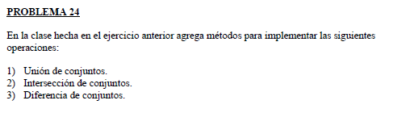

También hacer la versión recursiva de “contains( )”.

Usar el proyecto ADTs03a.

El proyecto ADTs03a ya viene preparado con esqueletos de programación